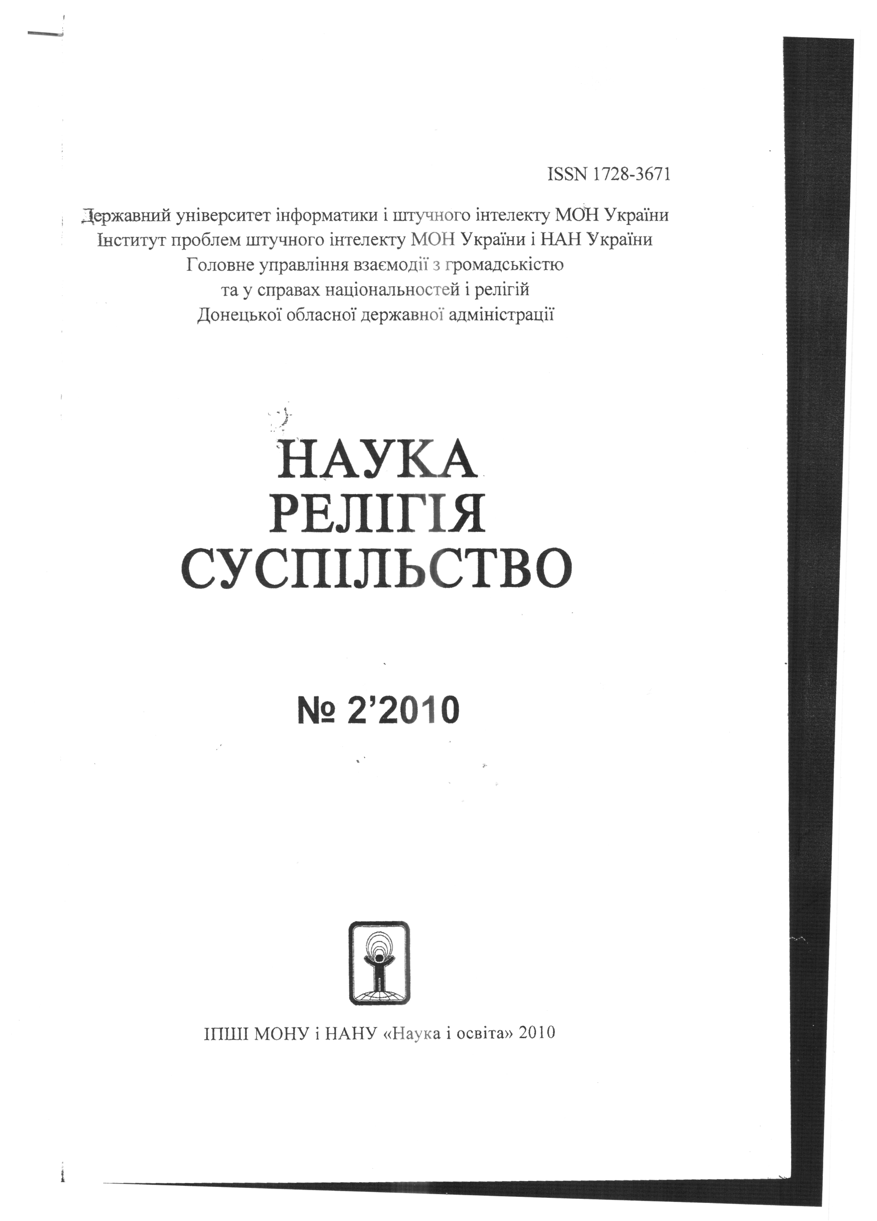УДК 94 (477): 316.472

Л.О. Рощина
Державний університет інформатики і штучного інтелекту

Формування радянської системи соціального забезпечення у 20-ті – 30-ті роки ХХст.

Радянська система соціального забезпечення, що формувалася з кінця 1917р., протягом 1920х-1930х років мала суперечливий характер. В основі цього протиріччя було бажання влади швидко вирішити складні соціальні проблеми, зокрема забезпечення соціальною допомогою всіх нужденних при відсутності для цього необхідних фінансових коштів та економічних ресурсів. Формування основних засад соціальної роботи в радянській Україні (1917 – 1930-ті роки) – досить нова тема в українському історичному пізнанні. Історичне минуле соціальної роботи – це не тільки багатовікова колективна пам’ять законодавчих та політичних доктрин, але й форми та методи роботи зі спільнотами та індивідами у соціокультурній сфері з врахуванням української ментальності. В сучасних умовах соціальна робота в Україні перебуває в стані подальшої розбудови та удосконалення. Тому вивчення досвіду формування системи соціального забезпечення у 20-ті – 30-ті роки ХХст. буде корисним для сучасних соціальних працівників, що й обумовлює актуальність теми дослідження.
Окремим аспектам становлення та розвитку соціальної роботи в радянські часи присвячено праці вітчизняних та закордонних дослідників. Зокрема, законодавчі акти в цій сфері вивчали В.С. Андрєєв та О.А. Гузьман [1,2]. П.Я. Циткілов, хоч і розкриває історію соціальної роботи в світі, окрему главу присвятив вивченню становлення системи соціального забезпечення в СРСР у 20-ті – 30-ті роки ХХст. [3]. Питанням соціальної політики присвячено працю П.І. Шевчука [4]. Вірішення проблеми дитячої безпритульності розглядали в своїх працях М.К. Ховрат та А.Г. Фомін [5,6]. Метою статті є історичний аналіз поцесу формування радянської системи соціального забезпечення у 20-ті – 30-ті роки ХХст.

Прийшовши до влади, більшовики розробили власну програму соціальних перетворень. Декретом Раднаркому від 29 жовтня 1917р. на всіх підприємствах встановлювався восьмигодинний робочий день. Заборонялася нічна праця підлітків до 16 років [1, с. 96]. З грудня 1917р. набуло чинності положення про страхування на випадок безробіття, згідно з яким роботодавці забов’язані були вносити у загальний фонд безробіття не менше 3 % суми коштів, які йшли на виплату заробітної плати. За ініціативою нової влади в багатьох містах країни було створено безкоштовні їдальні та гуртожитки для безробітніх.
Відповідно до декрету "Про страхування на випадок хвороби" (грудень 1917р.) грошова допомога встановлювалась у розмірі повного заробітка хворого. В такому ж розмірі встановлювалась допомога на випадок пологів. Вона видавалася протягом восьми тижнів до пологів та восьми тижнів після них. Для годуючих матерів цим декретом передбачався спеціальний режим роботи, скорочений робочий день та виплата протягом семи місяців після виходу жінки на роботу допомоги в розмірі до половини заробітної плати [2, с.149].
Політику в області державного соціального забезпечення здійснював Народний комісаріат державного призрєнія. Ця організація та її заклади на місцях займалися такими питаннями, як надання притулку для скалічених військовослужбовців, призначення їм пенсій, видачу паїв родинам фронтовиків та їн. Для дітей створювалися спеціальні фонди, організовувалось безкоштовне суспільне харчування в школах та дитячих закладах. Пізніше почали з’являтися дитячі лікувально-профілактичні заклади, а діти з малозабезпечених сімей у віці до 16 років стали отримувати продуктові паї.
У квітні 1918р. Наркомат державного призрєнія був змінений на Наркомат соціального забезпечення (НКСЗ). Основними видами соціального забезпечення були пенсійні виплати та система допомог. Восени 1918р. в країні був створений Всеукраїнський фонд соціального забезпечення, порядок створення якого визначався "Положенням про соціальне забезпечення трудящих" від 31 жовтня 1918р. [3, с. 201]. Державні пенсії тепер стали отримувати працівники міст, наймані працівники, а також фронтовики-інваліди та їх сім’ї. В перші роки радянської влади значно підвищилась кількість людей, що отримували пенсії. Пенсійне забезпечення поширилось і на ремісників, кустарів. Якщо у 1918р. пенсіями було забезпечено 105 тис. громадян, у 1919р. – близько 233 тис., то в 1920р. – 500 тис. людей. І все це не враховуючи пенсійну забезпеченість майже 1,5 млн. сімей військовослужбовців [2, с. 195]. Слід нагадати, що до 1917р. пенсії з казни отримували в Україні лише чиновники (урядовці) та офіцери.
У 1920р. відбулося більш чітке розмежування функцій та повноважень різних організацій у справі соціального забезпечення трудящих. Зокрема, була впорядкована видача різних допомог. Тепер за Народним комісаріатом праці закріплювались не тільки питання нормування заробітної плати, обліку та розподілу робочої сили, але й встановлення загальніх норм пенсій та допомог. Всі лікувальні заклади, що раніше знаходилися під наглядом Наркомату соціального забезпечення, передавалися Комісаріату охорони здоров’я [7, с. 4].
Політика соціального забезпечення, що проводилась радянською владою, в певному сенсі укріплювала її позиції, сприяла перемозі у громадянській війні. Проте в умовах громадянської війни, розрухи та економічного занепаду помилковим було згорнути діяльність усіх благодійних організацій, зосередивши увагу тільки на державному аспекті соціальної допомоги. Негативною стороною політики, що проводилась у військово-комуністичну епоху, була практика вірішення соціальних питань одних категорій населення за рахунок обмеження прав та свобод інших громадян, включаючи віруючих. Багато службовців церкви опинилися зігнаними з місць служіння та позбавлені засобів існування.
НЕП вніс деякі зміни в систему соціальної допомоги та соцзабезпечення. На перший план були висунуті такі задачі, як організація селянських спільнот взаємодопомоги, кооперація інваладів, пенсійне забезпечення трудящих через систему соціального страхування, боротьба з безпритульністю, злиднями тощо. У 1922р. поняття “соціальне забезпечення” починає звучати як “державна система матеріального забезпечення та обслуговування всіх громадян” [8, с. 57].
Наступним етапом становлення соціального захисту стало прийняття Конституції СРСР, в якій оголошувалася необхідність введення в життя повного соціального страхування: для всіх видів найманої праці та для усіх видів втрати працездатності. До 1929р. Радянська влада в законодавчому порядку підтвердила повне соціальне забезпечення та вперше в світі – від безробіття, за рахунок найманців і держави, а також професіональних союзів.
У 1925-1926рр. в середньому по промисловості заробітна плата працівників майже досягла довоєнного рівня. Значно краще стали харчуватися селяни. Якщо до НЕПу щорічна потреба ними у хлібі складала 217кг. на людину, то в 1928 р. – 250 кг, а м’яса відповідно 12 і 15 кг. [4, с. 82].
В області соціального забезпечення держава була зорієнтована в основному на потреби міста та робочого класу як соціальної бази влади. Перші пенсії за старінням були встановлені у 1928р. працівникам текстильної промисловості. Відповідно до постанови Центрального виконавчого комітету та Ради народних комісарів країни “Про забезпечення соціального страхування за випадком старіння” від 15 травня 1929р., пенсійне забезпечення вводилося і для працівників таких галузей промисловості, як гірнича, металургійна, електротехнічна, транспорт [10, с. 140].
З метою стабілізації соціального становища на селі, де відповідно до перепису 1926р. проживало трохи більше 80% населення країни, була організована система селянської взаємодопомоги. З 1922р. в сільській місцевості почали створюватись селянські комітети сусупільної взаємодопомоги. На них були покладені наступні функції: надання допомоги сільським інвалідам, сиротам, бідним, сім’ям червоноармійців позиками, обробкою їх земель; створення запасних магазинів, проведення суспільних заходів; допомога школам, лікарням, будинкам інвалідів, читальням; захист інтересів бідного сільського населення при виплаті податків тощо [11, с. 98].
У 20-ті – 30-ті роки ХХст. з’явилися і розповсюджувалися різні кооперативи та суспільні організації інвалідів. З 1923р. почали більш активно створюватись виробничі кооперативи, середній заробіток інваладів в яких був значно вище індивідуальних пенсій. Так, для інвалідів II групи в 1927р. пенсія нараховувала 14 крб. 37 коп. (в 1923р. вона складала лише 4 крб. 40 коп.). А заробіток інвалідів – членів кооперативних організацій в тому ж 1927 р. складав в середньому 54 крб. [3, с. 203].
Питаннями створення трудових артілей, кооперативів інвалідів займалися суспільні організації: Всеукраїнська спільнота сліпих (ВСС), створена у 1923р., Всеукраїнське об’єднання глухонімих (ВОГ), створене в 1926р. Коопераціям інвалідів надавалися значні знижки із загальних податків. На пільгових початках артілями інвалідів проводилася виплата орендованих приміщень. Цілий ряд пільг надавався їм у медико-санітарному обслуговуванні, квартирній виплаті тощо. Рішенням уряду (березень 1931р.) за інвалідами закріплювалося на промислових підприємствах до 25% загальної кількості робочих місць.
У 20-ті роки ХХст. стала відроджуватись практика організації суспільних робіт. Вони застосовувалися переважно у великих промислових містах країни. Люди займалися налаштуванням та прибиранням вулиць, розбиранням зруйнованих будівель, насадженням дерев в скверах, парках та бульварах та іншими міськими роботами. Так, в Києві в 1924 – 1927 роках таким чином було зайнято в середньому в день більше 3 тис. людей [12, с. 123].
Новою формою працевлаштування, що розповсюджувалась в ті роки, було створення робочих колективів з безробітніх. В 1922 р. в Києві функціонувало 7 таких колективів. В деяких з них був постійний склад працівників. В середині 1927р. в столиці діяло вже 44 робочих колективи безробітніх, в яких було зайнять до 22 тис. людей.
У 30-ті роки ХХст. соціальну атмосферу в країні ускладнювала практика насильницьких заходів по відношенню до широких мас селянства, яка активно застосовувалася на початку 30-х років ХХст. і спровокувала тоді масовий голод на селі. Негативно позначилися на загальній соціальній обстановці в Україні репресії 1937-1938рр., а також впровадження системи ГУЛАГу, заснованої на примусовій праці. Невисоким залишився життєвий рівень населення країни, низькими були розміри пенсій за старінням, що виплачувалися лише трудящим та службовцям. Селянство, що складало половину населення України, не отримувало пенсій та було позбавлене багатьох видів соціального забезпечення [9, с. 76].
Слід зазначити, що радянська влада не тільки обмежувала соціальні потреби населення, але й піклувалася про його нужди. Вона намагалася з урахуванням реальних можливостей, що визначалися величезними витратами на індустріальний розвиток, все ж підвищувати рівень соціального забезпечення. Для працівників просвіти, науки, охорони здоров’я, громадянської авіації пенсійні виплати у 1937р. підвищилися за рахунок введення додаткового забезпечення за вислугою.
Звісно, що колгоспне селянство в ті роки не отримувало пенсій за старінням, але це не означає, що воно було позбавлене соціальної підтримки. В 30-ті роки ХХст. в країні функціонували колгоспні каси взаємодопомоги, на кошти яких організовувалися будинки для літніх людей, здійснювалась натуральна та грошова допомога непрацеспроможним мешканцям села. За новим Статутом сільськогосподорської артілі (1935р.) передбачалося створення в колгоспах спеціальних фондів допомоги старим та непрацездатним колгоспникам [13, с. 349].
Особливістю розвитку соцзабезпечення і в цілому соціальної сфери в 30-ті роки ХХст. виявилося їх надмірне одержавлення, або патерналізація. Так, соціальне страхування в 1933р. було передане до профсоюзів, а страхові каси ліквідовані. Їх фінансові кошти, створивши бюджет соціального страхування, були консолідовані в державному бюджеті країни. Соціальне страхування охоплювало в той час всіх робітників та службовців. Воно повністю проводилося за рахунок коштів підприємств та установ. Одержавлення системи страхування, звичайно, обмежувало самостійність та ініціативу страхових органів. Проте слід визнати, що в тих умовах патерналізація мала і позитивне значення, сприяючи значному збільшенню бюджету соціального страхування країни. Якщо у 1931р. він складав трохи більше ніж 2,5 млрд. крб., то у 1936р. – 8, 55 млрд. крб. [14, с. 235]. Таке збільшення бюджету майже в 3,5 рази свідчить про розширення в ці роки фінансових можливостей для поповнення фондів соціального страхування, що являлися ваговим доповненням до індустріальної заробітної плати робітників та службовців.
Одним з важливих напрямів діяльності державних органів соціального забезпечення була боротьба з дитячою безпритульністю. На початку 20-х років ХХст. про неблагополуччя суспільства свідчили сотні тисяч безпритульних. Восени 1921р. при ВЦВК була створена Комісія з покращення життя дітей під головою Ф.Е.Дзержинського. За його ініціативою для фінансового поповнення коштів дитячого фонду в 1922р. було створено пайкове товариство роздрібленої торгівлі "Ларьок", що дозволило дещо впорядкувати роздріблену торгівлю із залученням підлітків. Для подолання масового безпритульства почали відкриватись нові дитячі будинки з виробничими майстернями, організовуватись сільськогосподарські колонії, трудові комуни [5, с. 78]. В основі діяльності вказаних закладів було не тільки забезпечення нормальних умов для життя та навчання підлітків, але й залучення їх до праці. Без цього не могло існувати успішної соціалізації, належної адаптації до самостійного життя в суспільстві.
Багатьом діючим дитячим будинкам дозволялося вступати в кооперативи, створювати свої підсобні господарства. Теріторіальні дитячі комісії отримали право встановлювати арендні відносини з торгівельними закладами та отримані таким чином кошти спрямовувати на утримання та працевлаштування безпритульних. Для вирішення проблеми безпритульності була використана і армія. Певну частину дітей закріплювали за військовими частинами, створювали спеціальні полкові притулки.
Місцеві відділення спільноти підримки безпритульних "Друг дітей" були відкриті в багатьох містах вже на початку 20-х років ХХст. Члени цієї спільноти не лише допомагали дітям матеріально, але й проводили з ними виховну роботу, сприяли їх влаштуванню в дитячі будинки, притулки, школи. До складу спільноти входили десятки тисяч добровольців. Тільки в Києві в 1924р. місцева організація “Друг дітей” обʼєднувала близько 2 тис. людей [6, с. 178].
В березні 1926 р. уряд прийняв постанову про боротьбу з безпритульністю, а на початку осені був розроблений та прийнятий трирічний план цієї діяльності, забезпечений відповідним фінансуванням. Особлива увага приділялася послабленню проблеми вуличного безпритульства. Тоді не вистачало спеціальних соціальних закладів, які були б спроможні прийняти таких дітей. Тому активно використовувалась практика передачі дітей у селянські сім’ї, в колгоспи та на навчання до кустарів. Селян зацікавлювали брати безпритульних та вихованців дитячих будинків шляхом надання їм на кожну взяту дитину додаткового земельного наділу, який звільнявся від виплати єдиного податку на три роки [15, с. 23].
Передбачені були також пільги і для ремісників-кустарів. Крім того, селяни і кустарі користувалися правом безкоштовного навчання своїх підлеглих у школі, отримували на них єдиночасну допомогу. В Україні вона складала 70 крб. Важковиховуваних дітей до колгоспів не направляли. В 1926р. в деяких містах для безпритульних була облаштована спеціальна їдальня-нічліжка. Звичайно, в боротьбі з безпритульними були свої проблеми та складності, вистачало бюрократизму. Однак, залишаючись на позиціях об’єктивності, слід визнати, що радянсько владою у 20-ті роки було зроблено багато задля вирішення цієї проблеми. Якщо в 1922р. загальна кількість безпритульних СРСР складала 7 млн. чол., то у 1928 р. їх нараховувалося 300 тис. чол. [3, с. 202].
Отже, у 1920-х – 1930-х роках радянською владою формуються основні засади системи соціального забезпечення населення. Протягом 1917 – 1920-х років було створено Всеукраїнський фонд соціального забезпечення, прийнято закони про страхування на випадок хвороби, допомоги молодим матерям. Особливістю розвитку соцзабезпечення і в цілому соціальної сфери в 20-ті – 30-ті роки ХХст. виявилося їх надмірне одержавлення. Позитивним моментом є введення системи соціального страхування. Негативною рисою цього періоду було вирішення проблем одних груп населення за рахунок інших. Становище в країні ускладнювали насильницікі та примусові заходи, що проводились переважно по відношенню до сільського населення.

ЛІТЕРАТУРА

- Андреев В.С. Право социального обеспечения в СССР / Андреев В.С. – К.: АртЕк, 1980. – 346, [1] с.
- Гузьман О.А. Соціальна робота в органах внутрішніх справ / Гузьман О.А. – К.: А.Л.Д., 2006. – 482 с.
- Циткилов П.Я. История социальной работы / Циткилов П.Я. – Ростов н/Д.: Феникс, 2006. – 448, [1]с.
- Шевчук П.І. Соціальна політика / Шевчук П.І. – К.: Криниця, 2005. – 257 с.
- Ховрат М.К. Соціальна політика та соціальна робота / Ховрат М.К. – К.: Либідь, 2000. – 325, [1] с.
- Фомін А.Г. Соціальна робота в Україні / Фомін А.Г. – К.: Знання, 2005. – 536 с.
- Сухоруков М. Социальная работа в России / М. Сухоруков // Социальная защита. – 1995. – №6. – С. 3-17.
- Основы социальной работы / [упор. П.Д, Павленюк]. – М.: ИНФРА-М, 1999.– 348 с.
- Капська А.Й. Соціальна робота / Капська А.Й. – К.: Криниця, 2005. – 394 с.
- Попович Г.М. Умови індустріалізації соціальної роботи в Україні / Попович Г.М. – К.: Либідь, 2004.– 383 с.
- Зайко О.Г. Введение в социальную работу / Зайко О.Г. – М.: Республика, 1997. – 511, [1] с.
- Соціальна робота в Україні. / [упор. А. Соколов]. – К.: Либідь, 2004. – 391 с.
- Махно Е.Н. Історія України / Махно Е.Н. – Львів.: Логос, 1998. – 572 с.
- Уварова Н.К. Основы социальной работы / Уварова Н.К. – М.: Республика, 2001. – 487, [1] с.
- Семигіна Т. Основи соціальної роботи / Семигіна Т. – К.: "Києво-Могилянська академія", 2004. – 179с.

Рощина Л.О.
Формування радянської системи соціального забезпечення у 20-ті – 30-ті роки ХХст.
Статтю присвячено проблемі становлення та розвитку системи соціального забезпечення в СРСР та Україні у 20-ті – 30-ті роки ХХст. В умовах пісвявоєнного економічного занепаду та розрухи радянська влада спромоглася створити власну систему соціального забезпечення, вирішити проблему дитячої безпритульності, безробіття, пенсійного забезпеченя тощо. Було введено систему соціального страхування, допомоги інвалідам та іншим малозабезпеченим категоріям населення. Негативною рисою цього періоду було вирішення проблем одних груп населення за рахунок інших та насильницькі заходи, що проводились по відношенню до сільського населення.

Рощина Л. А.
Формирование советской системы социального обеспечения в 20-е – 30-е годы ХХст.
Статья посвящена проблеме становления и развития системы социального обеспечения в СССР и Украине в 20-е – 30-е годы ХХст. В условиях послевоенного экономического упадка и разрухи советская власть смогла создать собственную систему социального обеспечения, решить проблему детской беспризорности, безработицы, пенсионного обеспечения и т.д. Была введена система социального страхования, помощи инвалидам и другим малообеспеченым категориям населения. Негативной чертой этого периода являлось решение проблем одних груп населения за счет других и насильственные методы, которые применялись по отношению к сельському населению.

Roshina L.
Forming of the soviet system of public welfare in 20 – 30th the HHst years .
The article is devoted to the problem of becoming and development of the system of public welfare in USSR and Ukraine in 20 – 30th the HHst years. In the conditions of post-war economic decline and devastation soviet power was able to create the own system of public welfare, to decide the problem of child's homeless, unemployment, pension providing and etc The system of social security was entered, help to the invalids and other maloobespechenim categories of population. The decision of problems of one was the negative line of this period grup populations due to other and violent methods which were used in relation to the selskomu population.

